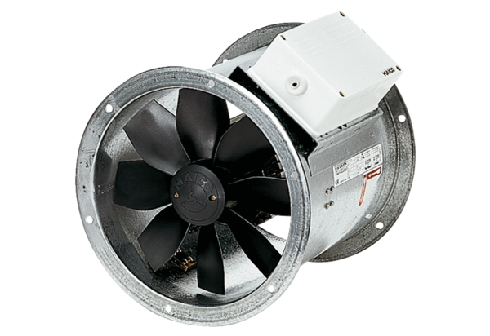Osiowy wentylator kanałowy DZR 35/6 BOpakowanie jednostkowe: 1 sztukaAsortyment: C
Numer artykułu: 0086.0026Producent: MAICO

